Technische Hinweise zum Umgang mit einem Dynamischen Geometriesystem

Die Hinweise beziehen sich auf das System EUKLID DynaGeo. Sie lassen sich auf andere Systeme übertragen.

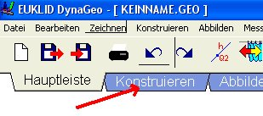

Konstruktionsbeginn

Das Programm öffnet sich beim Start stets mit der Hauptleiste. Bevor du konstruieren kannst, musst du den Reiter ‚Konstruieren’ wählen.

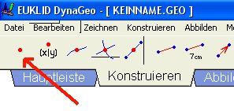
Zeichnen eines Punktes

Wähle den Button ‚Basispunkt’ und klicke dann irgendwo in das weiße Zeichenfeld. Dort wird ein Punkt erscheinen.
Diesen Punkt kannst du später frei verschieben.

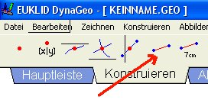

Zeichnen einer Strecke

Wähle Button ‚Strecke zwischen zwei Punkten’ und klicke an zwei Stellen in das weiße Zeichenfeld. Es erscheinen zwei Punkte, die durch eine Strecke verbunden sind.

Verschieben eines konstruierten Punktes
Gehe mit dem Mauszeiger auf einen Punkt. Der Zeiger verändert seine Gestalt zu einer Zange . Halte die linke Maustaste gedrückt und bewege die Maus. Der Punkt folgt der Bewegung.

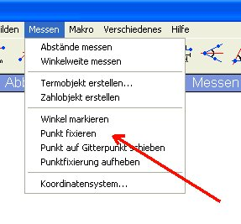

Fixieren eines konstruierten Punktes

Alle Punkte sind zunächst verschiebbar. Wenn du das verhindern willst, musst du den Punkt fixieren. Wähle dazu im Menu ‚Messen’ den Unterpunkt ‚Punkt fixieren’. Bewege dann den Mauszeiger auf den Punkt, den du fixieren willst. Sobald der Punkt getroffen worden ist, verändert sich der Zeiger zu einem Zielkreis. Klicke einmal mit der linken Maustaste. Der fixierte Punkt verändert seine Gestalt:
Danach lässt sich der Punkt nicht mehr verschieben.

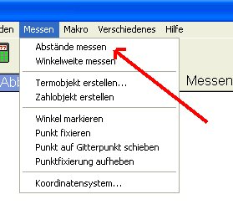
Messen des Abstandes zweier Punkte

Wähle im Menu ‚Messen’ den Unterpunkt ‚Abstände messen’. Klicke nacheinander die beiden Punkte an.
Der Abstand wird angezeigt:

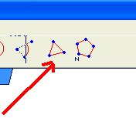

Zeichnen eines Dreiecks

Wähle den Button ‚Dreieck’ und klicke an drei Stellen auf dem weißen Zeichenfeld. Es erscheinen drei Punkte, die durch Strecken verbunden sind.

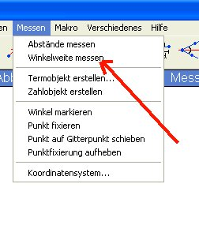

Messen eines Winkels

Wähle im Menu ‚Messen’ den Unterpunkt ‚Winkelweite messen’.

Um einen Winkel zu messen, benötigst du drei Punkte: einen auf dem einen Schenkel, den Scheitelpunkt und einen auf dem anderen Schenkel.
Beachte die Reihenfolge, in der du anklicken musst:
- Punkt auf dem ersten Schenkel
- Scheitelpunkt des Winkels
- Punkt auf dem zweiten Schenkel

Beachte: Die Reihenfolge des Anklickens der Schenkel ist wichtig. Der zweite Schenkel muss vom ersten aus entgegengesetzt zum Uhrzeigersinn liegen.

Hier wurden die Punkte in der Reihenfolge A S B gewählt
Hier wurden die Punkte in der Reihenfolge B S A gewählt

